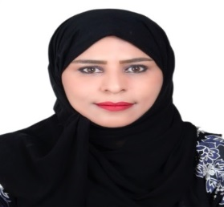

**الدكتورة فاطمة بنت ناصر بن سعيد المخيني، طالبة عمانية قد حصلت على الدرجات العلمية(بكالوريوس، ماجستير، دكتوره) في اللغة العربية؛ تخصص اللغة والنحو من جامعة الوصل، تعمل حاليًّا أستاذ مساعد -تخصص اللغة العربية وآدابها (اللغة والنحو)- في جامعة الشرقية بـإبراء (سلطنة عمان)؛ حيث كانت مثالاً للطالبة الطموحة المثابرة، ولم تجد مكانًا آمنًا لها تنمي هذا الطموح، وتغرس فيه آمالها سوى جامعة الوصل؛ إذ حلمت حلمها، وجمعت أدواته، ورتبته، ثم رسمته بعناصر بديعة، لتنال بهذا شرف التدريس. فكل ذلك يرجع إلى فضل الله تعالى أولاً ومن ثم جامعة الوصل المأوى والطموح. فشكرًا جامعتي العريقة، فلك الثناء والتقدير.**

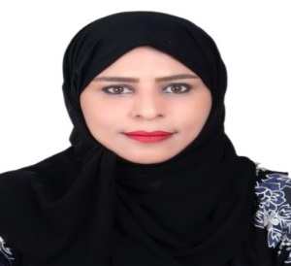

**Dr. Fatima bint Nasser bin Saeed Al Mekhini is an Omani student who obtained her academic degrees (BA., M. A., and Ph.D) in Arabic Language; majoring in Linguistics and Syntax from Al-Wasl University. She currently works as an Assistant Professor of Arabic Language and Literature (Linguistics and Syntax) at** [**A'sharqiyah University**](https://www.asu.edu.om/) **in Ibra (Sultanate of Oman).**

**She was an example of an ambitious student persevering, who found no safer place to develop such ambition and achieve her goals than Al-Wasl University. She had a dream and did all that it should take to win the honor of teaching. All of this was due to God's grace first and then to Al-Wasl University which represented Shelter and Ambition. Thank you my top University. You deserve all the praise and appreciation.**